(1) 圈出正確的字碼。 (分體字取第三個碼)
九方輸入法工作紙()
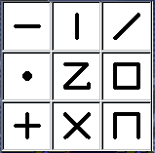 | 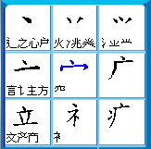
(2) 寫出九方字特徵的對應數字。
商 | 高 | 亮 | 彥 | 安
4 1 0
(1) 圈出正確的字碼。 (分體字取第三個碼)
九方輸入法工作紙()
(2) 寫出九方字特徵的對應數字。
床 | 疤 | 戶 | 首 | 差

